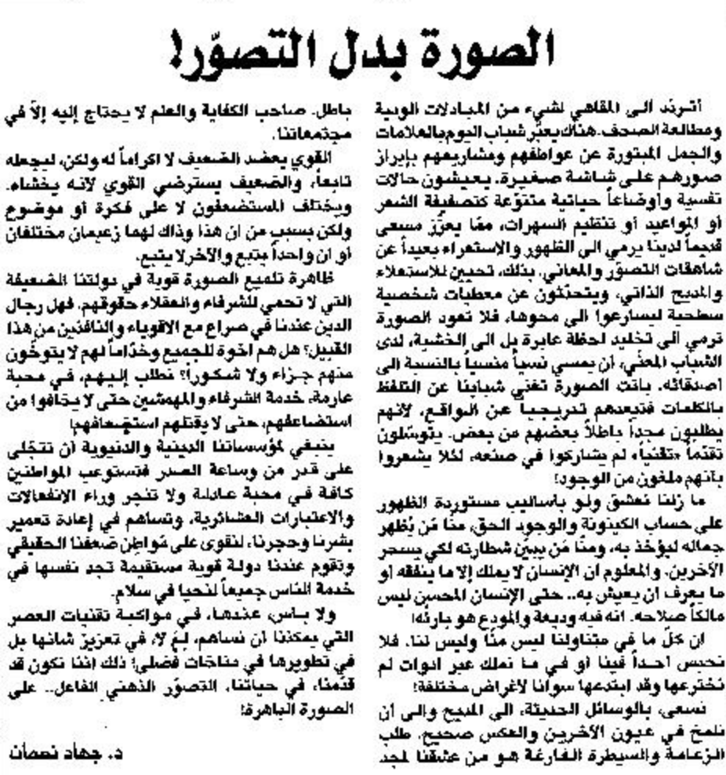
اللواء – الإثنين 6 كانون الثاني 2014

